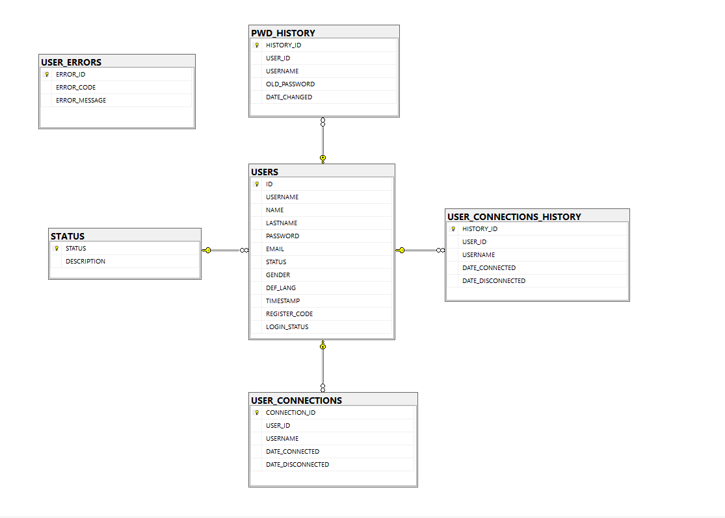  
  
CREATE DATABASE PP_DDBB;

USE PP_DDBB;

----- DROPS -----

DROP TABLE IF EXISTS STATUS;

DROP TABLE IF EXISTS USERS;

DROP TABLE IF EXISTS PWD_HISTORY;

DROP TABLE IF EXISTS USER_CONNECTIONS;

DROP TABLE IF EXISTS USER_CONNECTIONS_HISTORY;

----- TABLES -----

-- TABLE: STATUS

CREATE TABLE STATUS(

ID *INT* PRIMARY KEY NOT NULL IDENTITY(0,1),

STATUS NVARCHAR(50)

);

-- TABLE: USERS

CREATE TABLE USERS(

ID *INT* PRIMARY KEY NOT NULL IDENTITY(0,1),

USERNAME NVARCHAR(25) UNIQUE,

NAME NVARCHAR(25),

LASTNAME NVARCHAR(50),

PASSWORD NVARCHAR(50) UNIQUE,

EMAIL NVARCHAR(30) UNIQUE,

STATUS *INT* FOREIGN KEY REFERENCES STATUS(ID) NOT NULL,

*TIMESTAMP* DATETIME DEFAULT GETDATE(),

);

-- TABLE: PWD_HISTORY

CREATE TABLE PWD_HISTORY(

HISTORY_ID *INT* PRIMARY KEY NOT NULL IDENTITY(0,1),

USER_ID *INT*,

OLD_PASSWORD NVARCHAR(50),

DATE_CHANGED DATETIME DEFAULT GETDATE(),

FOREIGN KEY (USER_ID) REFERENCES USERS(ID)

);

-- TABLE: USER_CONNECTIONS

CREATE TABLE USER_CONNECTIONS(

CONNECTION_ID *INT* PRIMARY KEY NOT NULL IDENTITY(0,1),

USER_ID *INT*,

DATE_CONNECTED DATETIME DEFAULT GETDATE(),

DATE_DISCONNECTED DATETIME,

FOREIGN KEY (USER_ID) REFERENCES USERS(ID)

);

-- TABLE: USER_CONNECTIONS_HISTORY

CREATE TABLE USER_CONNECTIONS_HISTORY(

HISTORY_ID *INT* PRIMARY KEY NOT NULL IDENTITY(0,1),

USER_ID *INT*,

USERNAME NVARCHAR(30),

DATE_CONNECTED DATETIME,

DATE_DISCONNECTED DATETIME,

FOREIGN KEY (USER_ID) REFERENCES USERS(ID)

);

----- INSERTS -----

----- SELECTS -----

----- PROCEDURES -----

--- FRONT-END CALLS ---

CREATE PROCEDURE sp_user_register

-- Descripción: Registra un nuevo usuario en el sistema

AS

BEGIN

-- Código para registrar un nuevo usuario

END

GO

CREATE PROCEDURE sp_user_register_validation

-- Descripción: Validación pendiente para el registro de usuario

AS

BEGIN

-- Código de validación pendiente para el registro de usuario

END

GO

CREATE PROCEDURE sp_user_login

-- Descripción: Permite a un usuario iniciar sesión en el sistema

AS

BEGIN

-- Código para el inicio de sesión del usuario

END

GO

CREATE PROCEDURE sp_user_logout

-- Descripción: Permite a un usuario cerrar sesión en el sistema

AS

BEGIN

-- Código para cerrar sesión del usuario

END

GO

CREATE PROCEDURE sp_user_change_password

-- Descripción: Permite a un usuario cambiar su contraseña

AS

BEGIN

-- Código para cambiar la contraseña del usuario

END

GO

-- Funciones de administración

CREATE PROCEDURE sp_adm_user_kill

-- Descripción: Elimina un usuario del sistema

AS

BEGIN

-- Código para eliminar un usuario del sistema

END

GO

CREATE PROCEDURE sp_adm_system_setusertimeout

-- Descripción: Configura el tiempo de espera del sistema

AS

BEGIN

-- Código para configurar el tiempo de espera del sistema

END

GO

CREATE PROCEDURE sp_adm_system_close

-- Descripción: Cierra el sistema

AS

BEGIN

-- Código para cerrar el sistema

END

GO

CREATE PROCEDURE sp_adm_system_open

-- Descripción: Abre el sistema

AS

BEGIN

-- Código para abrir el sistema

END

GO

CREATE PROCEDURE sp_adm_view_system_settings

-- Descripción: Visualiza la configuración del sistema

AS

BEGIN

-- Código para ver la configuración del sistema

END

GO

-- Funciones de gestión

CREATE PROCEDURE sp_list_system_status

-- Descripción: Lista el estado del sistema

AS

BEGIN

-- Código para listar el estado del sistema

END

GO

CREATE PROCEDURE sp_list_users

-- Descripción: Lista todos los usuarios del sistema

AS

BEGIN

-- Código para listar todos los usuarios del sistema

END

GO

CREATE PROCEDURE sp_list_connections

-- Descripción: Lista todas las conexiones al sistema

AS

BEGIN

-- Código para listar todas las conexiones al sistema

END

GO

CREATE PROCEDURE sp_list_historic_user_connections

-- Descripción: Lista el historial de conexiones de un usuario específico

AS

BEGIN

-- Código para listar el historial de conexiones de un usuario específico

END

GO

CREATE PROCEDURE sp_list_errors

-- Descripción: Lista todos los errores registrados en el sistema

AS

BEGIN

-- Código para listar todos los errores registrados en el sistema

END

GO

-- IN DEVELOPMENT PROCEDURES

CREATE PROCEDURE sp_wdev_deletealldata

-- Descripción: Borra todos los datos del sistema (solo para desarrollo)

AS

BEGIN

-- Código para borrar todos los datos del sistema

END

GO

CREATE PROCEDURE sp_wdev_inserttestdata

-- Descripción: Inserta datos de prueba en el sistema (solo para desarrollo)

AS

BEGIN

-- Código para insertar datos de prueba en el sistema

END

GO

CREATE PROCEDURE sp_wdev_systemtest

-- Descripción: Realiza pruebas del sistema (solo para desarrollo)

AS

BEGIN

-- Código para realizar pruebas del sistema

END

GO